Pobyt je realizován s finanční podporou Olomouckého kraje, fondu “ČSOB pomáhá regionům”, Fóra Dárců a SPOLU Olomouc.

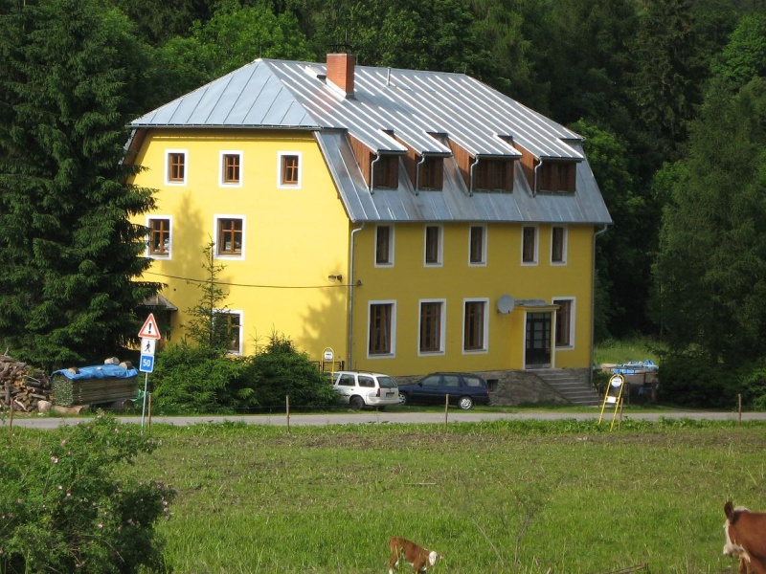
NÁZEV: „Hopsa Hejsa X“

KDY: 9. června - 12. června 2023
(pátek – pondělí)
MÍSTO: Kralická chata
Stříbrnice 16, Staré Město pod Sněžníkem

SRAZ: pátek 9. 6. 2023 v 10:40 hod.
odjezd vlaku z Olomouce hl. n. 10:56 hod.

NÁVRAT: pondělí 12. 6. 2023 v 13:01 hod.
příjezd vlaku do Olomouce hl. n. v 13:01 hod.

PROGRAM: Program je určen pro lidi s mentálním postižením (bez psychiatrické diagnózy a omezené
hybnosti*)

*Ubytování a program neumožňuje účast lidí s omezením hybnosti, kteří potřebují kdykoliv v průběhu dne využívat vozík nebo rehabilitační kočárek.

POČET MÍST: 8 účastníků

Jak je možné se přihlásit:
Vyplněnou přihlášku odevzdejte nejpozději do středy 24. 5. 2023. Přihlášku, prosím, vhoďte do schránky SPOLU na adrese Dolní náměstí 38 nebo zašlete emailem na spravnirada@spoluolomouc.cz (přihlásit se musí všichni, kdo mají o HOPSA HEJSA zájem). Odevzdání přihlášky Vám nezaručuje účast na pobytu „Hopsa Hejsa X“.

Ve čtvrtek 25. 5. 2023 v 8:30 hodin proběhne losování ze všech odevzdaných přihlášek na adrese SPOLU Olomouc, Dolní náměstí 38, 1. patro.
Na průběh losování budou dohlížet předsedkyně správní rady SPOLU Olomouc, členka správní rady, ředitelka SPOLU Olomouc a zástupce z řad rodičů. Vylosováno bude 8 účastníků + náhradníci (Ti budou osloveni v případě uvolnění místa některým z vylosovaných účastníků).

ÚČASTNICKÝ POPLATEK: 3.500,- Kč

Účastnický poplatek se hradí až po vylosování, nejpozději však do 2. 6. 2023 na č. účtu: 1806548379/0800, variabilní symbol = číslo přihlášky, které Vám bude sděleno při potvrzení účasti e-mailem.
V účastnickém poplatku je zahrnuto ubytování, strava a část nákladů na asistenci. Vstupy, vlakovou a autobusovou přepravu si každý účastník platí sám na místě. Dále bude potřeba mít s sebou kapesné pro vlastní potřebu. Podrobnější informace i s kalkulací nákladů (vstupy, vlaková přeprava, kapesné) a dokumenty k vyplnění budou vylosovaným účastníkům zaslány nejpozději 8 dní před odjezdem.
Před odjezdem proběhne schůzka účastníků/jejich zástupců a asistentů. O termínu a místu setkání budete informováni e-mailem. Termín schůzky 30. 5. 2023 v 16 hodin. Účast na schůzce je povinná.
Další informace poskytne: Mgr. Maštalířová Daniela, Dis., 774 064 661, spravnirada@spoluolomouc.cz

PŘIHLÁŠKA NA „HOPSA HEJSA X“, 9. června - 12. června 2023
JMÉNO ÚČASTNÍKA: ______________________________________________________________________
ADRESA ÚČASTNÍKA:______________________________________________________________________
EMAIL (budeme zasílat informace ohledně odjezdu a schůzky):___________________________________
TELEFON:_______________________________________________________________________________
DATUM NAROZENÍ: _______________________________________________________________________
VLASTNÍM PRŮKAZ (označte): ZTP ZTP/P NEMÁM PRŮKAZ
POŽADAVEK NA STRAVU (bezlepek, dieta či jinak):__________________________________________
PODPIS ÚČASTNÍKA:_______________________________________________________________________

KONTAKTNÍ OSOBA (RODIČ/ZÁSTUPCE): ______________________________________________________
TELEFONNÍ ČÍSLO KONTAKTNÍ OSOBY: ________________________________________________________
EMAIL: _________________________________________________________________________________

DALŠÍ INFORMACE:_______________________________________________________________________
_______________________________________________________________________________________
_______________________________________________________________________________________
_______________________________________________________________________________________

PODPIS UŽIVATELE/ZÁSTUPCE: _______________________________________________________
VYPLNĚNO DNE: _________________________________________________________________________

